**Jakten på det tapte fjellpasset**

**Smelting av isbreer avslører mer bevis på varm middelalder periode.**

**Å smelte isen høyt i de norske fjellene har avslørt hele omfanget av Lendbreen-fjellovergangen, en viktig handelsvei fra romertiden fram til senmiddelalder.**

**Av Lars Pilø, 16. april 2020, Secrets of the ice**

**Global oppvarming fører til tilbaketrekning av fjellbreer. Overraskende nok har dette skapt en velsignelse for arkeologien. Utrolig godt bevart og sjeldne gjenstander har dukket opp fra smeltende isbreer og bretunger i Nord-Amerika, Alpene og Skandinavia. Et nytt arkeologisk felt har åpnet seg - isarkologi. De arkeologiske funnene fra isen viser at mennesker har utnyttet høyfjellene mer intenst enn det som tidligere var kjent - for jakt og reising. Nye viktige funn blir gjort hvert år, ettersom isen fortsetter å smelte tilbake.**

**Som isbre arkeologer er vår drømmeoppdagelse et sted hvor en eldgammel høyfjellssti har krysset is som ikke beveger seg. På slike steder la tidligere reisende igjen mange gjenstander, frosset i tiden av isen. Disse gjenstandene kan fortelle oss når folk reiste, når reisen var på det mest intense, hvorfor folk reiste over fjellene og til og med hvem de reisende var. Denne informasjonen har stor historisk verdi.**

**Det er flere isbelagte fjelloverganger i Alpene hvor det er gjort utrolige funn. Husker du Ötzi? Ville det være mulig å finne noe tilsvarende i Norge?**

**Jakten var i gang.**

**Oppdagelsen**

**4. august 2011, året for stor issmelting. Vi undersøkte 1900 meter langs den øvre kanten av Lendbreen islappen. Det var ikke tilfeldig at vi jobbet her. På 1970- og 1980-tallet ble flere gjenstander rapportert til de arkeologiske myndighetene fra dette stedet, inkludert et fullstendig bevart vikingtidspyd.**

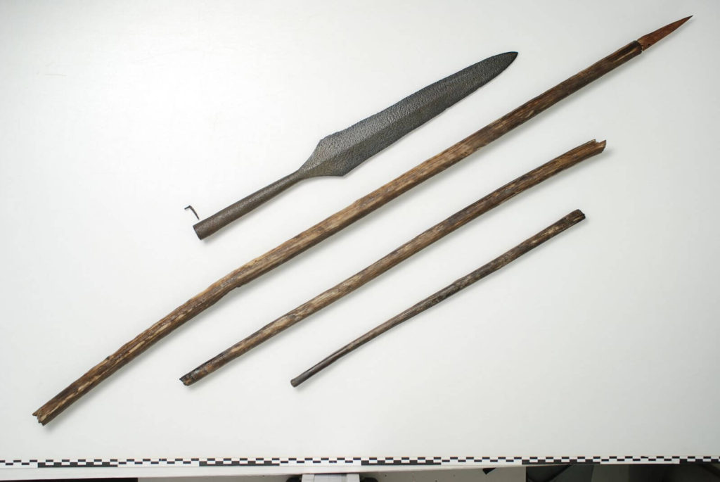*﻿*

**Vikingtidens spyd, opprinnelig funnet i ett stykke foran Lendbreen islapp. Foto: Vegard Vike, Kulturhistorisk museum.**

**I de foregående undersøkelsesdagene hadde vi funnet de vanlige pilene og skremmepinnene, som viste at det hadde blitt jaget rein her i jernalderen. På denne dagen begynte vi imidlertid å finne biter av tekstil, lær og andre gjenstander som ikke er vanlig på jaktsteder. Hva skjedde?**

**Mens det meste av mannskapet begynte å dokumentere funnene, gikk to teammedlemmer foran. Det var en tåkete dag, og tåken ble bare tettere etter hvert som de gikk videre. Plutselig snublet de over en merkelig tregjenstand. Det så ut som en gigantisk sprettert, mer enn en meter lang.**

**Så løftet tåken seg opp, og en stor og grunn senkning i terrenget dukket opp. Da vi hadde vært her året før, hadde senkningen blitt fylt med snø og is. Den varme sommeren 2011 hadde smeltet alt dette, og blottlagt hele bakken i prosessen. Da de to teammedlemmene gikk videre til senkningen, måtte de være forsiktige der de satte føttene. Bakken var strødd med gjenstander og hestemøkk.**

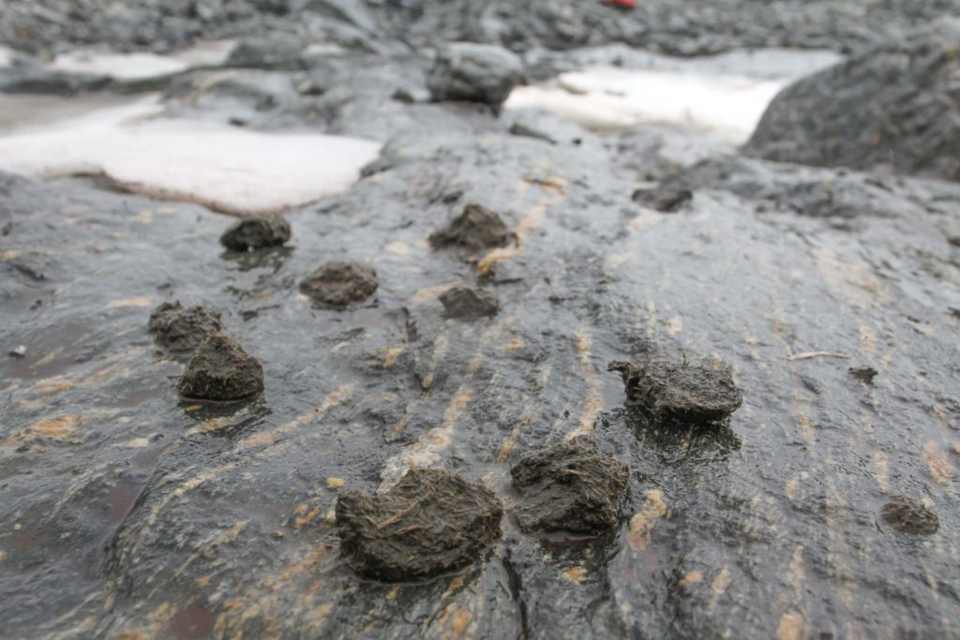

**Antikk hestemøkk funnet i depresjonen på toppen av Lendbreen islappen. Foto: secretsoftheice.com.**

**Et av de to teammedlemmene fikk mobilen ut av innerlommen og ringte til dokumentasjonsteamet. Han måtte fokusere for å holde stemmen jevn: “Gutter, pakke utstyret og møte oss i basecamp. Vi må snakke."**

**Vi hadde truffet hovedåren.**

**Redning av gjenstandene**

**Kvelden i basecamp var fylt av spenning. Det var en utrolig oppdagelse, men vi visste at vi måtte handle raskt. Det kan komme snø når som helst i høyfjellet, og begraver alle gjenstandene utenfor vår rekkevidde. I de påfølgende dagene jobbet vi fra daggry til skumring for å dokumentere og samle de mange gjenstandene i depresjonen før vintersnø kom. Takket være en stor innsats fra teamet kunne vi fullføre arbeidet i tide.**

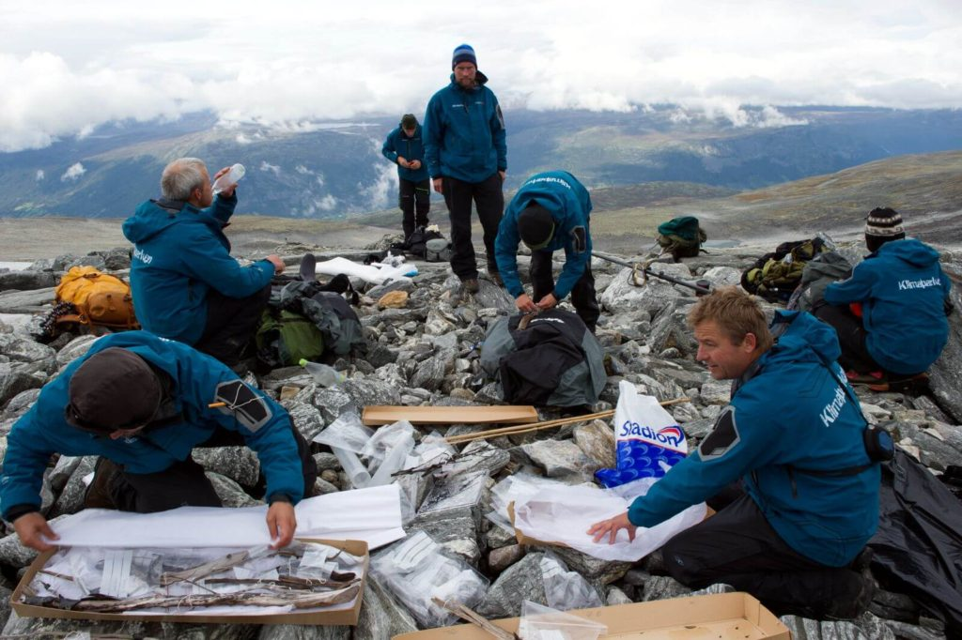**Medlemmer av Secrets of the Ice-teamet som pakker funn i Lendbreen-passet. Foto: Johan Wildhagen, Palookaville.**

**Det viste seg at dette hektiske feltarbeidet bare var begynnelsen. Lendbreen islappen fortsatte å smelte i årene som fulgte, og flere artefakter dukket opp fra isen. Vi har foretatt feltarbeid på stedet fra 2011 til 2015 og igjen i 2018 og 2019, hver gang samlet mange funn.**

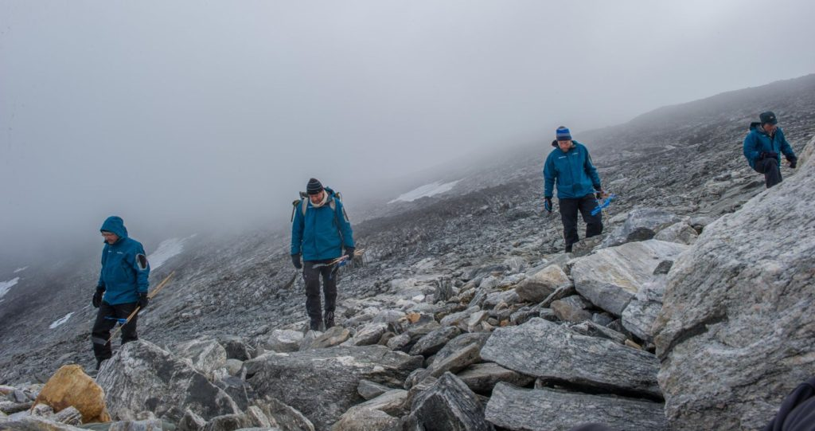**Systematisk undersøkelse ved Lendbreen islapp, og viser det grove terrenget som gjør undersøkelsen vanskelig. Foto: Johan Wildhagen, Palookaville.**

**Undersøkelsen på Lendbreen dekker nå ca. 250000 m2, som tilsvarer 35 fotballbaner, bortsett fra at disse fotballbanene ligger i en 30-graders helling og spillefeltet er en kombinasjon av løs skrei, berggrunn og is. Så vidt vi vet, er dette den største iskeologiske undersøkelsen noensinne.**

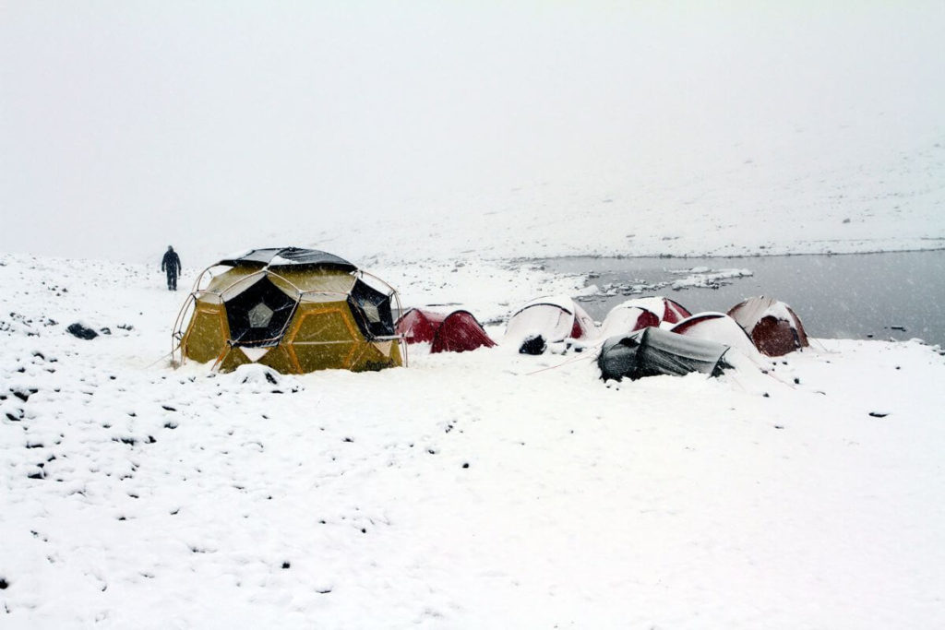

**Været i høyfjellet kan være utfordrende for arkeologisk feltarbeid. Lendbreen basecamp i august 2013. Foto: secretsoftheice.com.**

**Det har vært et krevende feltarbeid, i ofte rystende værforhold. Belønningen har imidlertid gjort det hele verdt. Resultatene fra feltarbeidet har gjort det klart at vi faktisk har oppdaget en tapt fjellovergang - drømmestedet for iskeologer.**

**Det tapte fjellovergangen**

**Det tapte fjellovergangen ved Lendbreen er et utrolig arkeologisk sted. Det har gitt hundrevis av funn fra eldgamle reisende, inkludert klær, døde pakkhester og rester av sleder fra perioden 300-1500 e.Kr. Den har også bevart varder som markerer ruten, og til og med et steinbygget ly i passområdet.**

**Vi visste fra muntlig historie at lokalbefolkningen hadde krysset Lomseggen-ryggen (ca. 1900 m) gjennom tre kjente passeringer underveis til eller fra sommergårdene sine. Det bemerkelsesverdige er at den islagte passasjen ved Lendbreen ikke er blant de kjente passene, selv om funn og strukturer tydelig viser at den en gang må ha tjent samme formål.**

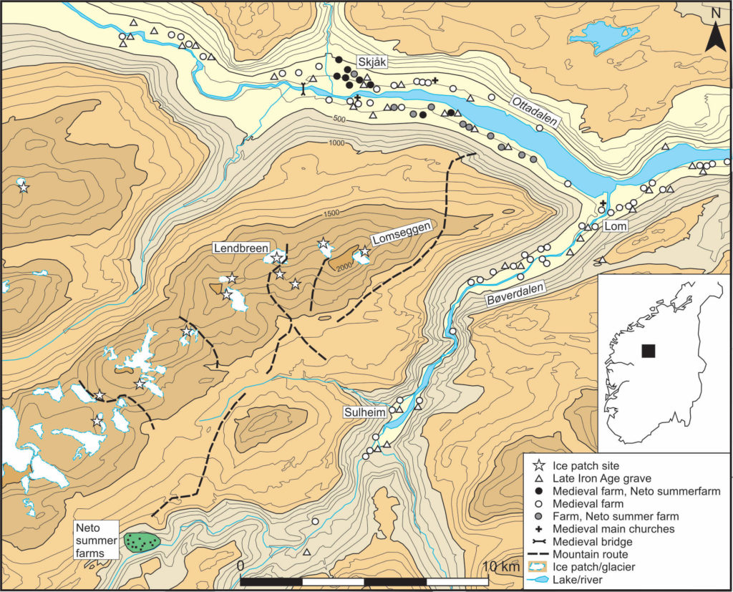**Gårder i Skjåk, nord for Lomseggen-ryggen, krysset høyden for å komme til sommergårdene deres på Neto (nedre venstre hjørne). Tre passasjer var kjent fra muntlig historie, men ikke Lendbreen-passet. Kart: Lars Pilø, secretsoftheice.com.**

**Arkeologiske isplasser er forskjellige ...**

**Før vi graver i detaljene på Lendbreen-området, er det nyttig å vite at arkeologiske isplasser i høyfjellet er ganske forskjellige fra vanlige arkeologiske steder i lavlandet. Det er mye artefaktforskyvning av smeltevann, isbevegelse og vind, og gjør de opprinnelige distribusjonsmønstrene uskarpe. Enkelt sagt: Gjenstandene blir bare sjelden funnet der de opprinnelig gikk tapt. På Lendbreen fant vi fire stykker av den samme bronsealderskien, som fint kunne ha vært satt sammen, men ble skilt med 250 moh. Å tolke hva gjenstandsmønstrene betyr, gjøres best med forsiktighet.**

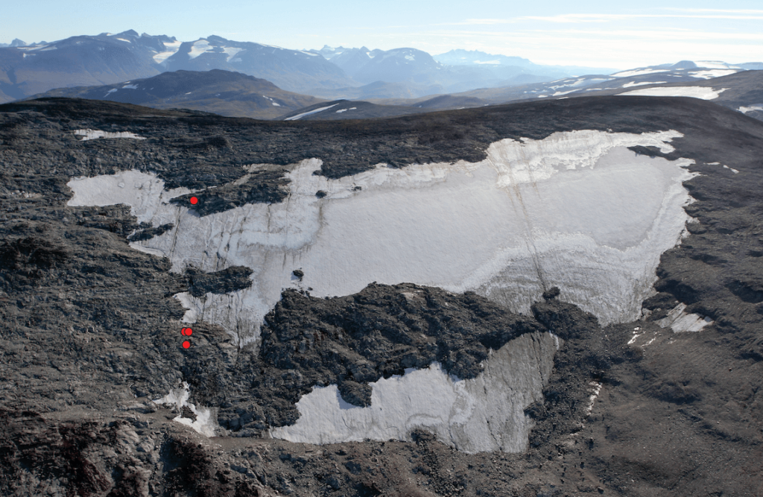 **Lendbreens iskanter med funnsteder for deler av den samme skien i rødt. Da ruten ble brukt, var Lendbreen betydelig større enn den er i dag. Passet ligger ved høydepunktet av åsen. Illustrasjon: Lars Pilø, secretsoftheice.com.**

**Ruten som krysser Lendbreen ble brukt av pakkhester når det grove terrenget var dekket av snø. Dermed var gjenstandene sannsynligvis opprinnelig tapt eller kastet på snø. Frem til den store smelten i 2019 ble imidlertid nesten alle funnene i passområdet gjort liggende på bakken. Dette er faktisk ganske normalt på arkeologiske isplasser. Gjenstandene har smeltet ut en eller flere ganger siden de ble mistet i snøen og havnet på bakken, bare for å bli dekket av snø og is. Å finne gjenstandene på barmark i dag betyr ikke at de opprinnelig gikk tapt da området var fritt for snø og is. Misforståelse av denne grunnleggende saken var det som fikk Ötzi-etterforskningen på feil spor.**

**Breisen bevarer gjenstander av organiske materialer, som tre, bein, ull og lær. Tre, bjørkebark og bein bevares best av disse og er ofte de eneste materialene som er igjen på steder som gjentatte ganger har blitt utsatt for tining og frysing. Tekstiler og lær forsvinner raskere. Dette betyr at vi må være forsiktige med å overtolke kart over funnfordelingen, da noen av mønstrene kan være forårsaket av forskjeller i bevaring. Den klare konsentrasjonen av gjenstander og hestemøkk i fordypningen rett under passet skyldes hovedsakelig gode** **bevaringsforhold her.**

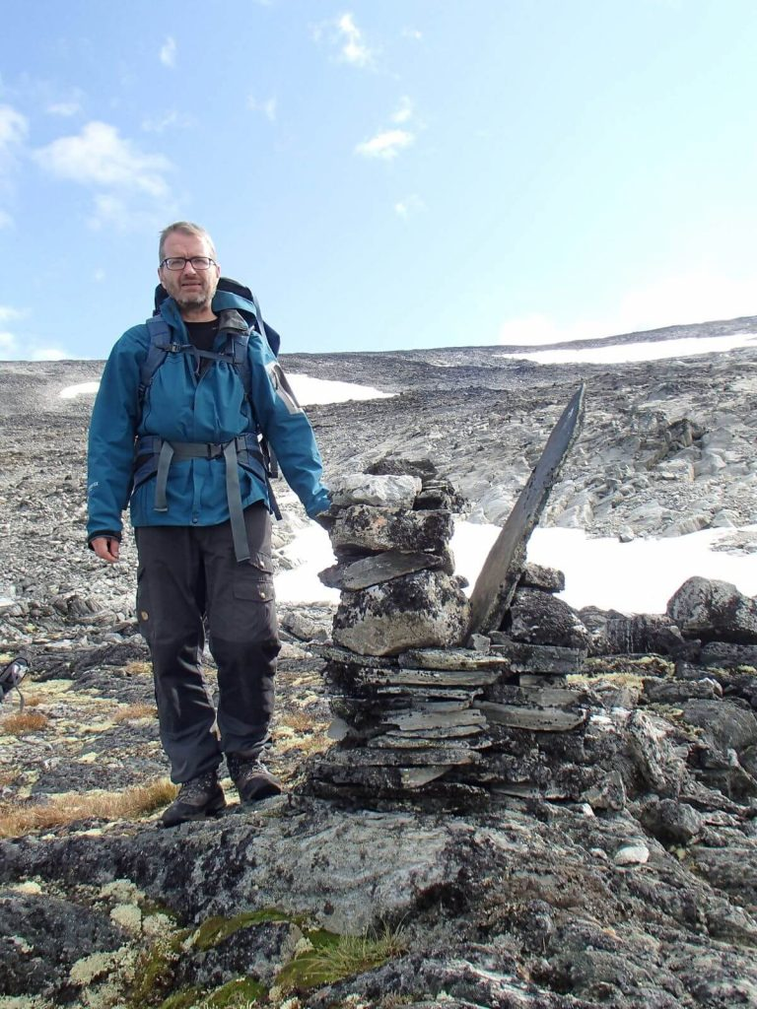

**En av de større lavbevokste vardene, som markerer hvor ruten opprinnelig begynte å krysse breen. Varden har en stående stein, som nå er i nærheten av å falle. De lysfargede bergartene i bakgrunnen var dekket med snø og is inntil nylig. Foto: James Barrett, University of Cambridge.**

**Varden og ly**

**Heldigvis sitter vi ikke bare igjen med gjenstandene som viser oss hvor ruten krysset isen. En linje med varder viser ruten som kommer oppover Lendbreens bretunge fra nord og går ned på sørsiden. I passområdet er det et stort antall varder av varierende størrelse og form og til og med et steinbygget ly.**

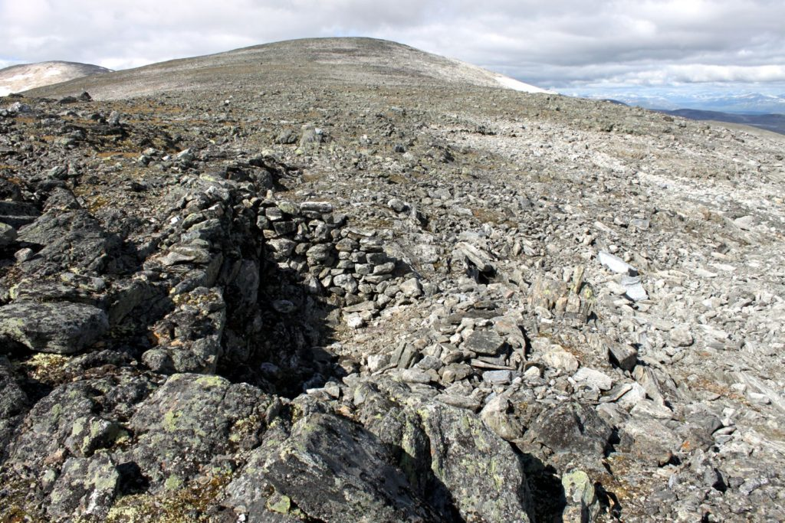

**Ruinene av et steinbygget ly i passet, måler 5 × 3 m. Den lyse skreien til høyre viser den største utstrekningen av ismassene før smeltingen. Photo. Espen Finstad, secretsoftheice.com.**

**Andre ruter som krysser Lomseggen-ryggen har ikke den samme mengden varder, og Lendbreen er den eneste som har ly. Dette fremsetter Lendbreen som et pass av spesiell betydning. Du får inntrykk av at kanskje ikke alle reisende her var lokalbefolkningen, og at ruten trengte å bli bedre merket og gi ekstra beskyttelse. Det høye antallet store og små varder i passet minner en om varder som blir bygget av turister i dag, som minnesmerker om besøket deres.**

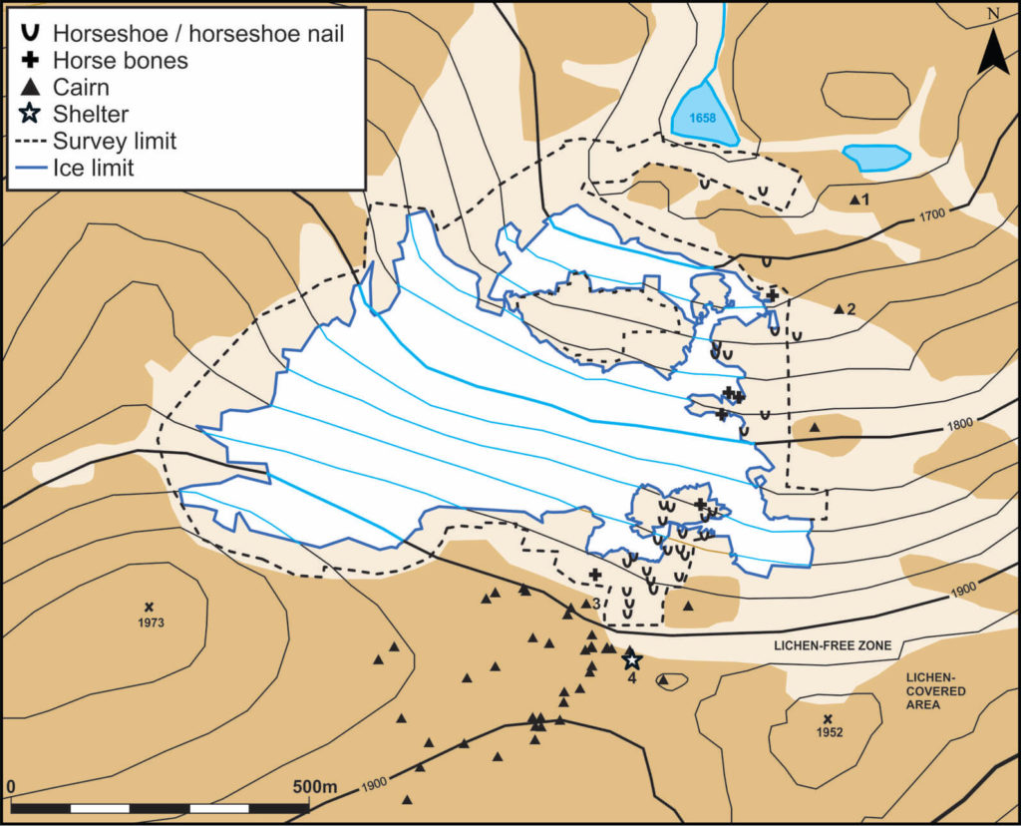**Kart over vardene og rester etter hester som viser ruten som krysser Lendbreen islapp. Kart: Lars Pilø, secretsoftheice.com.**

**Pakkehestene og sleden blir liggende**

**Langs linjen med varder har vi funnet bein av pakkehester som døde under iskrysset. Den tidligste av disse beinene er datert til det 5. til det 6. århundre e.Kr. Lendbreen er en islapp uten sprekker, så vi kan utelukke fall i en sprekk som en dødsårsak for pakkehestene. Turen over passet var ganske kort, så mangel på fôr er også ute. Mer sannsynlig fikk pakkehestene et fall og et brukket bein, eller de døde av utmattelse.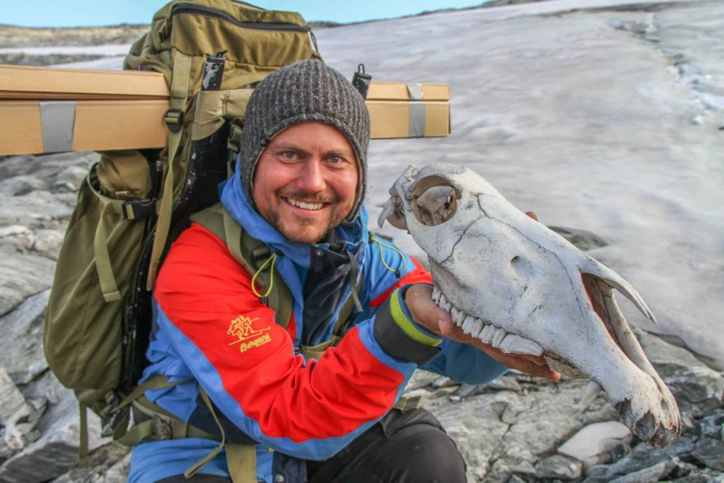﻿Kraniet til en uheldig pakkehest som ikke klarte det over isen. Foto: Espen Finstad, secretsoftheice.com.**

**Det er også en rekke hestesko funn. Jern hesteskoene er tunge og brytes ikke ned så lett som de organiske funnene. Sammen med varden er de en sikker peker til der ruten krysset isen.**

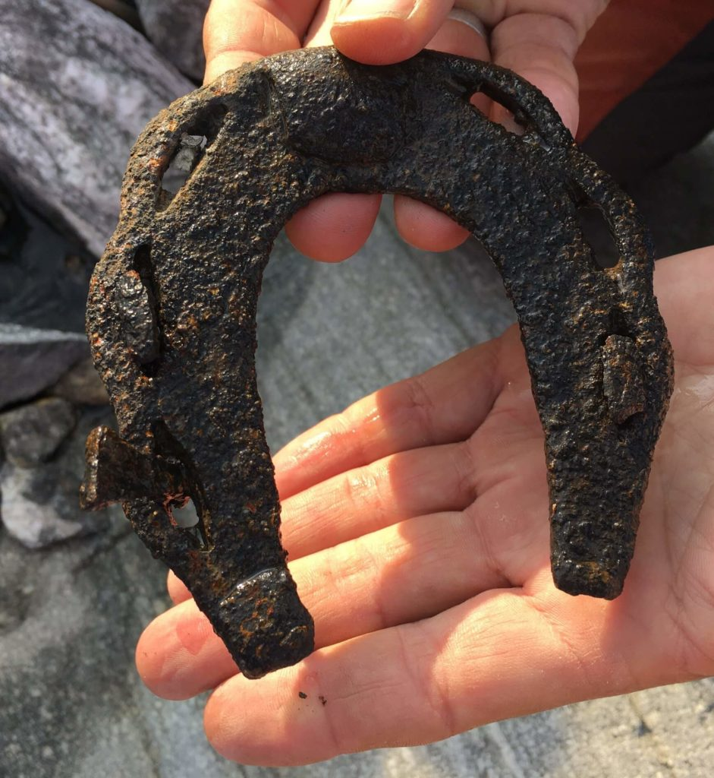

**Hestesko fra det 11. til midten av det 13. århundre e.Kr., funnet på Lendbreen i 2018. Den har til og med et stykke av hoven fremdeles festet til den på den andre siden. Foto: Espen Finstad, secretsoftheice.com.**

**I passområdet hvor bevaringsforholdene er bedre, er det tusenvis av stykker hestemøkk. Radiokarbondatoer for denne møkka har gitt sen jernalder og middelalder. Det er faktisk så mye møkk i passeringsområdet at isen noen steder har en brunaktig farge. Det må ha vært mange hester som gikk gjennom passet.**

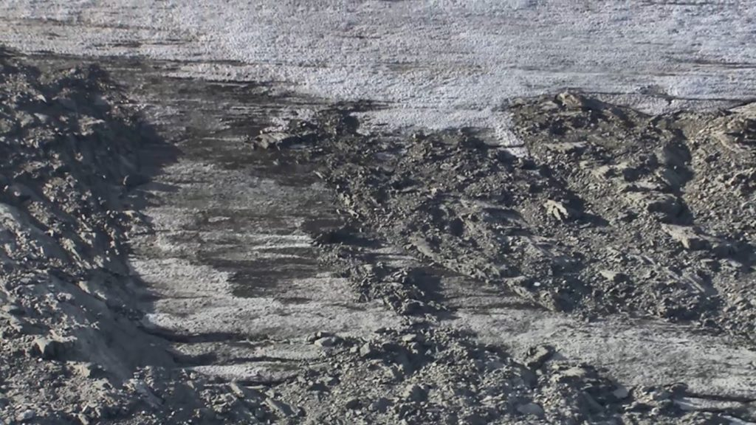

**Luftfoto av en del av passområdet som viser den brune isen forårsaket av hestemøkk. Skjermbilde fra video av Jan Benkholt.**

**Ruten som krysser Lendbreen ser ut til å ha fungert på en motsatt måte fra fjellovergangene i Alpene og i Himalaya. I disse fjellene ble passene ofte stengt i klimatiske kuldeperioder på grunn av brefremskritt. I motsetning til dette, ville ruten som krysser Lendbreen bare ha tillatt hester å passere i perioder med snø som dekker den grove bakken.**

**Før vi begynte med feltarbeid på Lendbreen, ble vi fortalt en lokal historie om funnet av en slede der på 1960-tallet. Det er en rekke slike historier om fantastiske oppdagelser fra isen i fylket vårt (inkludert en om en mammut, som absolutt ikke kan være sant), og vi la ikke så stor tro på det. En sjekk av området der pulken skulle ha smeltet ut ga ingenting.**

**Feltarbeidet i passområdet har imidlertid vist at det kan være en viss sannhet i historien. Den gigantiske slyngelignende gjenstanden som finnes i passet, sammen med et lignende gjenstand, er det som lokalt er kjent som en "tang". De ble brukt til å sikre belastningen på sleder som fører fôr.**

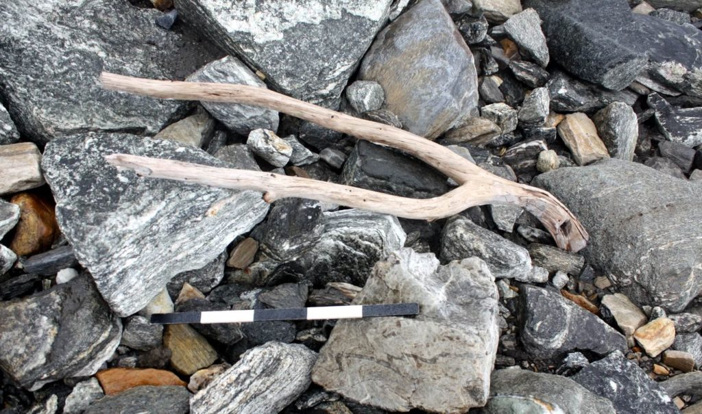**”Tangen” ble først funnet av de to teammedlemmene i fjellovergangen ved Lendbreen. Skalaen er 50 cm. Foto: secretsoftheice.com.**

**Utrolig kan vi til og med ha funnet rester av slikt fôr. Mer enn 60 avskårne grener er blitt utvunnet fra stedet, hovedsakelig i passområdet hvor bevaringsforholdene er gode. De har blitt undersøkt av spesialister. Analysen deres viser at grenene sannsynligvis er restene av bladfôr. Dette er ikke et trivielt spørsmål, da det å transportere bladfôr på sleder eller på heste på nesten 2000 m om vinteren sikkert må ha vært en skremmende oppgave. Vi har radiokarbon-datert fem prøver av bladfôret, som dekket perioden 700-1400 e.Kr.**

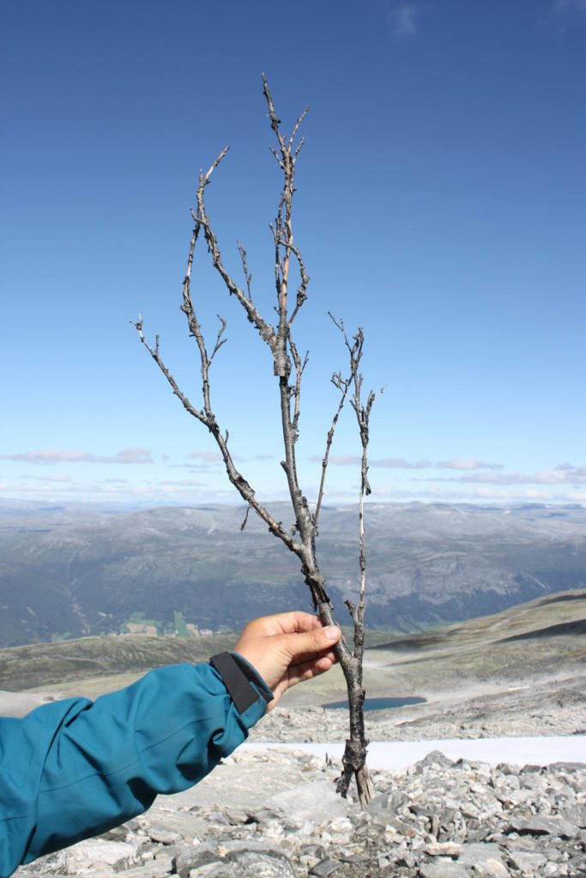

**Et stykke bladfôr, funnet i Lendbreen-passet. Radiokarbon-datert til ca. 1100 e.Kr. Foto: secretsoftheice.com.**

**Andre funn peker også på transport. Det er en rekke funn med lås, treplugger og andre gjenstander, som sannsynligvis ble brukt til å sikre belastningen på pakker eller på sleder. Siden slike gjenstander sjelden blir bevart i andre sammenhenger, er deres eksakte funksjon noe usikker.**

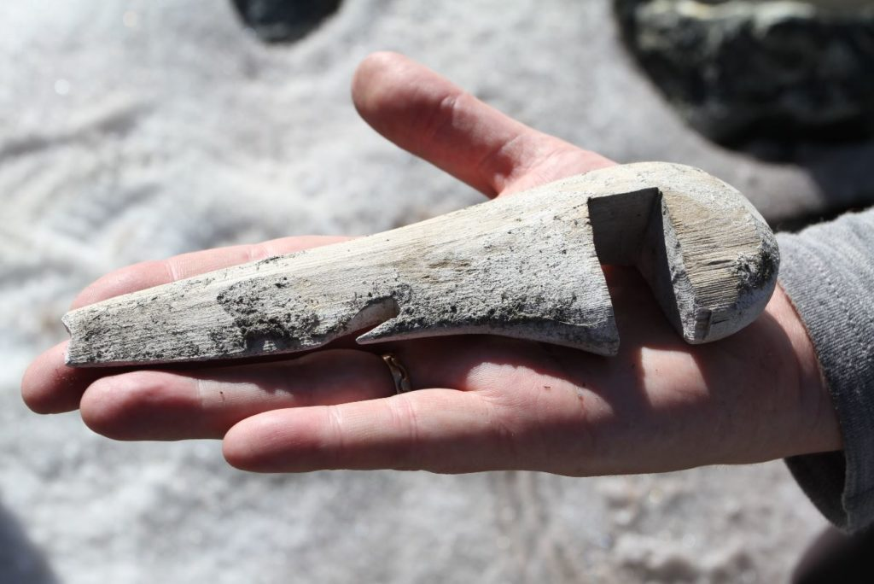

**En type låseenhet? Radiokarbon datert til 800-tallet e.Kr. Foto: Espen Finstad, secretsoftheice.com.**

**Klær og tekstil**

**Det er ganske typisk å finne rester av tekstiler i fjelloverganger, og dette er også tilfelle på Lendbreen. Det mest kjente funnet fra Lendbreen er en komplett jernalder-tunika, datert til 300 e.Kr., det eldste klesplagget som er funnet i Norge.**

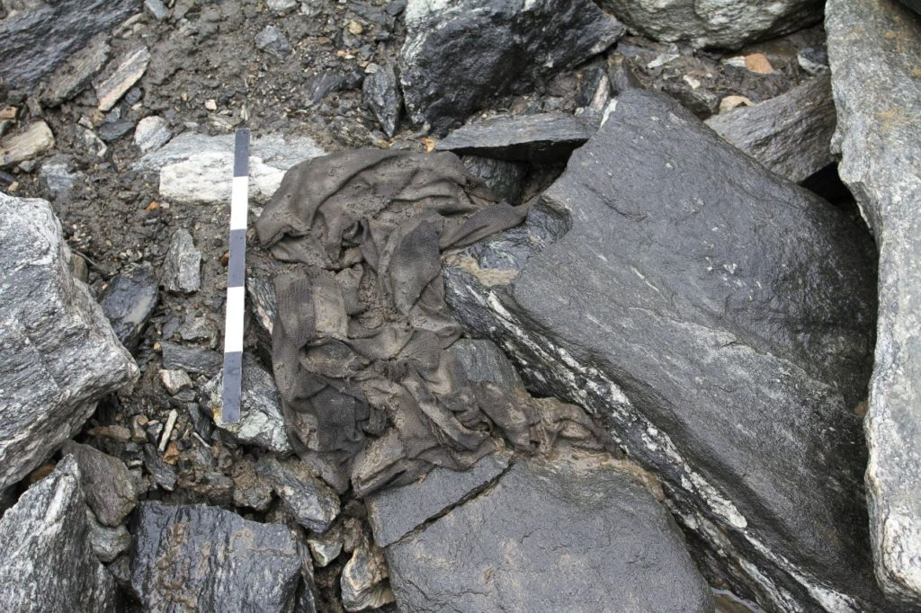

**Lendbreen tunika, slik den ble funnet. Foto: secretsoftheice.com**

**Det er andre spennende tekstilfunn fra Lendbreen, spesielt en veldig sjelden vikingtidsvott. Den er laget av flekker av forskjellige tekstiler.**

**Flere sko laget av hud er også blitt funnet på Lendbreen. Den best bevarte er fra det 11. århundre e.Kr. Skoene hadde hårene på utsiden, for å gi et grep om snøen.**

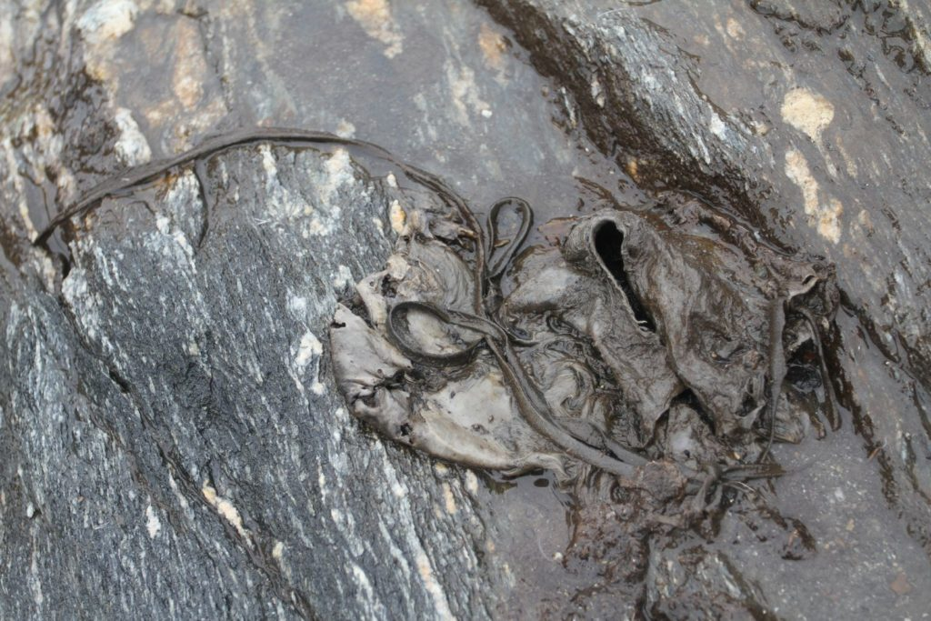**Sko fra det 11. århundre e.Kr. Foto: secretsoftheice.com.**

**Hvorfor er det så mange funn av klær på Lendbreen og i andre fjelloverganger?**

**Mens votten kan ha blitt tatt av et vindpust, og sko kan ha blitt kastet etter bruk, er tapet av en komplett tunika vanskeligere å forstå. Det kan representere klær som er kastet i løpet av de siste stadiene av hypotermi.**

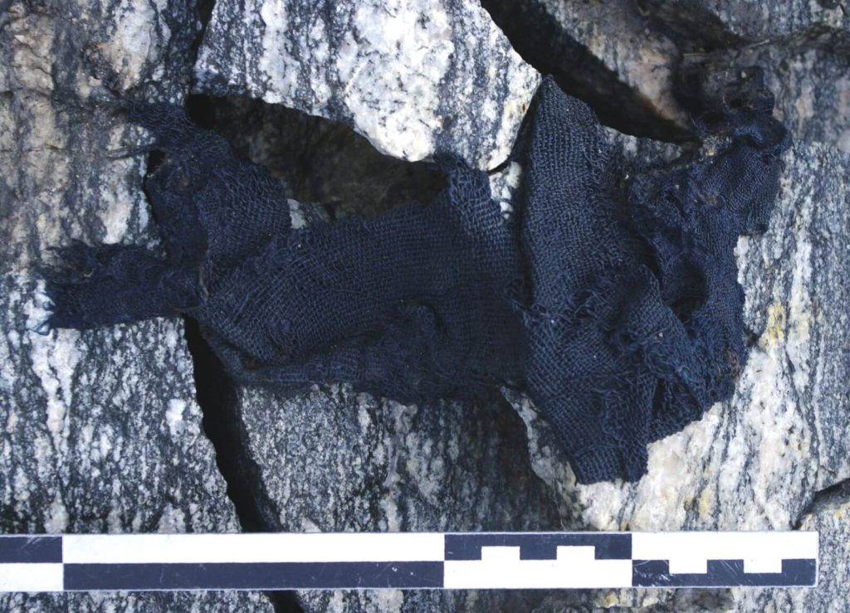**Stort, godt bevart tekstilstykke, med den originale blåfargen fremdeles synlig. Fant i Lendbreen fjellovergang. Dette stykket er datert av radiokarbon til 1000-tallet e.Kr., dvs. vikingtiden. Foto: secretsoftheice.com.**

**I tillegg til klærne, er det mer enn 50 tekstilfiller i passområdet. Slike filler finnes også av og til på jaktsteder, men aldri i så mange tall som på Lendbreen.**

**De daglige objektene**

**Isen på Lendbreen inneholdt også en rekke godt bevarte gjenstander fra hverdagen. De er blant de mest fascinerende funnene fra stedet. De fleste objektene, men ikke alle, er lett å kjenne igjen med hensyn til deres funksjon, ettersom lignende objekter fremdeles brukes i dag eller har vært brukt til nylig.**

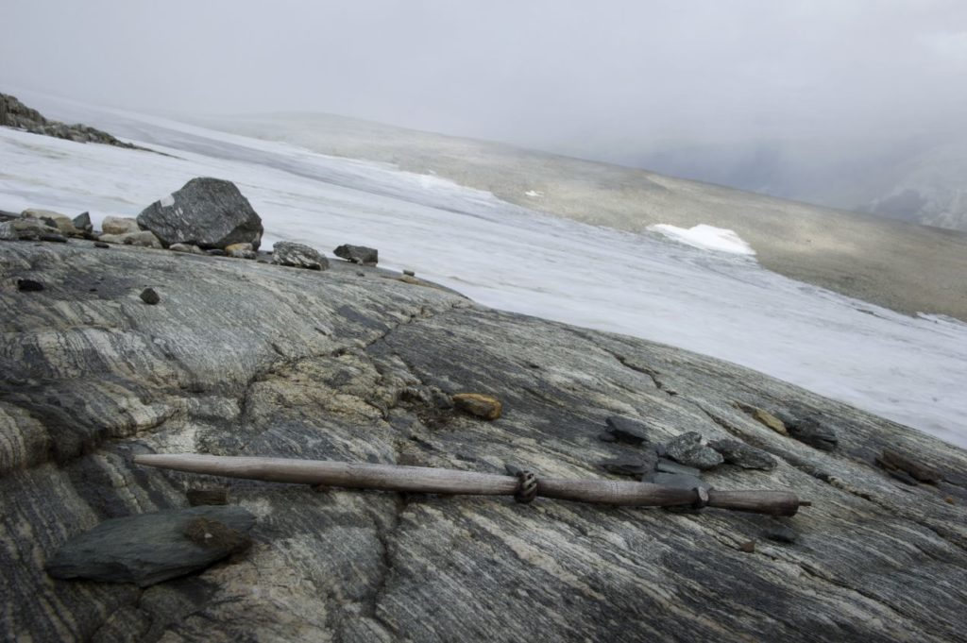**Distaften slik den ble funnet i fjellovergangen, nær den smeltende isen. Foto: Espen Finstad, secretsoftheice.com.**

**En 70 cm lang tregjenstand, pyntet med geometriske mønstre, var en gåte for oss da den ble funnet. Det er radiokarbon-datert til ca. 800 e.Kr. Vi la et bilde av det på vår Facebook-side, og det ble umiddelbart identifisert som en distaff av flere av våre følgere som var interessert i historiske tekstiler. En distaff er et verktøy som brukes i spinning. Den er designet for å holde de uspunnede fibrene, som er viklet rundt distaffen.**

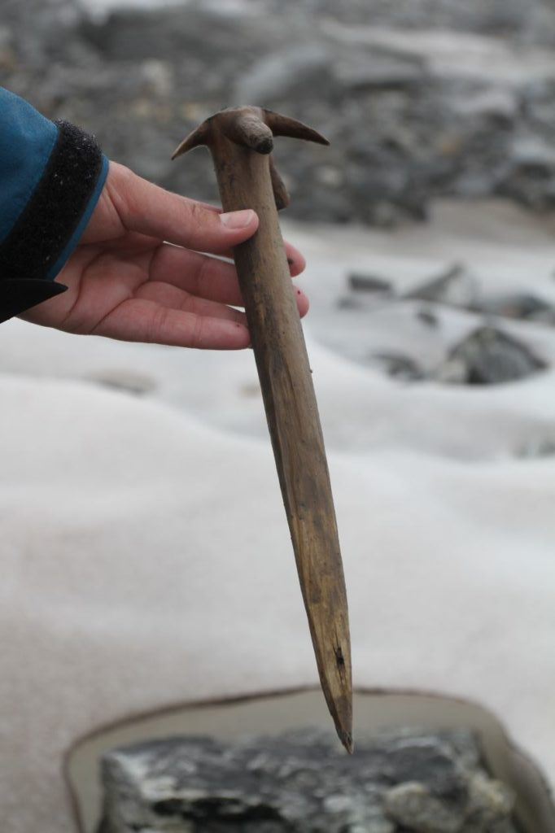**En trevisp, radiokarbon datert til 1000-tallet e.Kr. Den ble kanskje sekundært brukt som teltknagg, da slike visper var sjelden er spisse. Foto: secretsoftheice.com.**

**Et annet bemerkelsesverdig funn er en trevisp, datert til 1000-tallet e.Kr. Slike trevisper er fortsatt i bruk i Norge i dag. Vispen vår peker i den ene enden, som ikke er normal form. Dette får oss til å tro at det kan ha tjent et sekundært formål, for eksempel en teltpinne**.

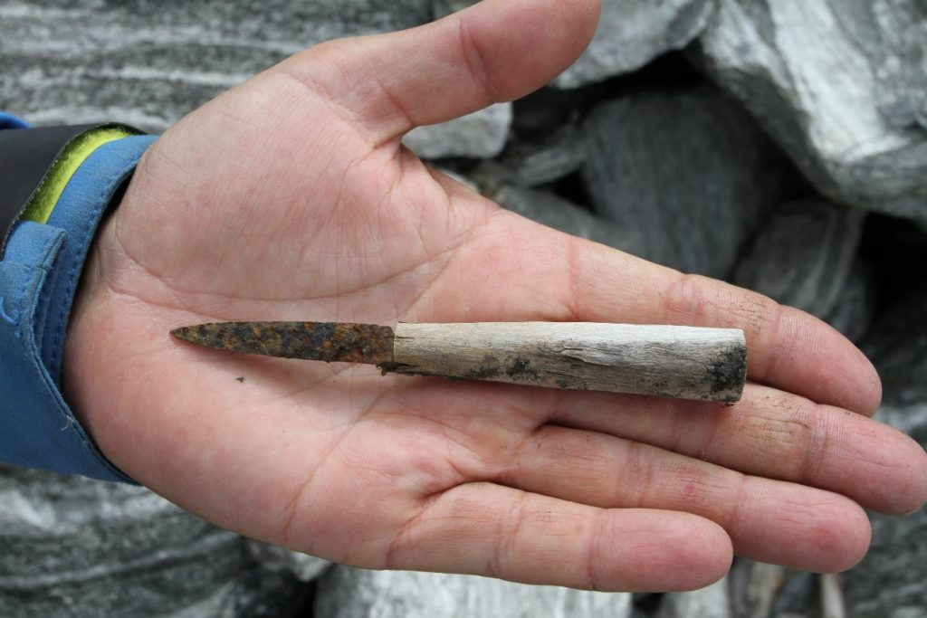

**En liten og slitt kniv som ble funnet i Lendbreen fjellpass. Foto: secretsoftheice.com.**

**I passområdet fant man en liten og slitt jernkniv med et håndtak i bjørkved. Kniver finnes også på jaktsteder, så vi kan ikke være sikre på at den ikke gikk tapt under reinjakt. Kniven er imidlertid noe mindre enn andre slaktekniver vi har funnet. I tillegg er kniven radiokarbon-datert til det 11. århundre e.Kr., og det er ingen andre jaktfunn på Lendbreen fra denne perioden. Kniven gikk sannsynligvis tapt av en reisende.**

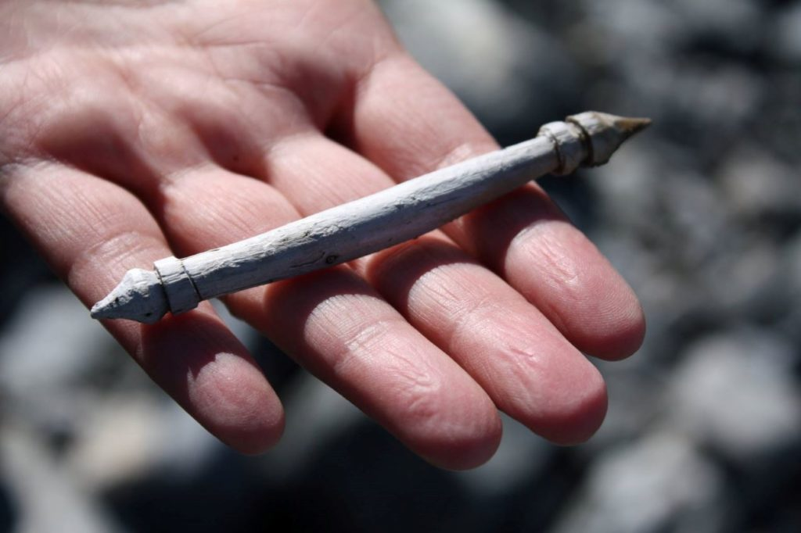

**En trebit for et geitunger eller lam, radiokarbon datert til 1000-tallet e.Kr. Foto: secretsoftheice.com.**

**En annen gjenstand som vi opprinnelig ble mystifisert av, var et lite treobjekt med spisse ender. Det viste seg å være litt for små dyr, hovedsakelig geiteunger og lam, for å hindre dem i å amme moren sin. Den ble identifisert av lokale eldste, som brukte slike biter (i einer) frem til 1930-tallet. Vårt er også i einer, men radiokarbon datert til 1000-tallet e.Kr.**

**Da vi diskuterte sjansen for å finne runneinnskrifter på trefunnene våre, og øyeblikk senere skjedde det. Utrolig, men sant.**

**Walking pinner, komplette eller ødelagte, er ganske vanlig på Lendbreen. En av dem hadde en runeskrift med navnet til eieren - Joar. Typen av runer og radiokarbondatoen for pinnen peker begge til 1100-tallet e.Kr.**

**Passets historie**

**Radiokarbondatoen for funnene forteller oss at folk begynte å bruke passet rundt 300 e.Kr. Det er ingen transportrelaterte funn tidligere enn dette, og det er usannsynlig at tidligere funn kunne ha gått tapt på grunn av eksponering. Passeringsområdet inneholder en rekke andre funn tidligere enn 300 e.Kr., for eksempel en 4000 år gammel bjørneskalle og en bronsealderpil. Siden de er bevart, bør også tidligere reiserelaterte funn fortsatt være til stede.**

**Startdato AD 300 passer godt til det vi vet om menneskelig aktivitet i områdene rundt, hovedsakelig basert på pollenanalyse. Menneskelig påvirkning av landskapet, både i dalene og på fjellet, økte rundt denne tiden. Bruken av passet er dermed knyttet til økende økonomisk aktivitet i regionen.**

**Transporten gjennom fjellovergangen ved Lendbreen toppet seg markant rundt 1000 e.Kr. og avtok deretter gjennom middelalderen. Tiden for toppen, som er overgangen mellom vikingtiden og middelalderen her i Norge, var en tid med økt urbanisering og handel, så dette passer godt. Det er vanskeligere å forstå at aktiviteten i passet gikk ned etter det (se nedenfor).**

**Hvor ledet ruten over Lendbreen? Basert på varde som ble funnet under vår undersøkelse av Lendbreen og Lomseggen-ryggen, førte ruten over Lendbreen til Neto sommergårder. Dette kunne ha vært sluttdestinasjonen, men det var også mulig å fortsette fra Neto til Sognefjorden hvor du kunne skaffe salt, bygg og tørrfisk og selge lokale produkter, f.eks. fra rein. Derfor var trafikken gjennom Lendbreen-passet både lokal og lang avstand.**

**Funnene gir oss begrenset, men viktig informasjon om hva som ble fraktet gjennom fjellovergangen. Bladfôret var en handelsvare. Dette var lokale varer, fraktet på sleder om vinteren for å gi sårt tiltrengt ekstra fôr for å få gårdsdyrene gjennom vinteren. Vi har også ett funn av rå ull, pakket i en beholder laget av bjørkebark. Basert på historiske kilder, ville gårdsprodukter som ost og smør fraktes fra sommergårdene tilbake til hovedgården, og det kunne også skjedd her. I tillegg var lokale produkter, som reinsdyr og gevir, varer som det var marked for i byer, også utenfor Norge. Noen av disse produktene kan også ha gått gjennom Lendbreen-passet.**

**Siden ruten over Lendbreen bare fungerer med hester når snø dekker den grove bakken, mener vi at ruten hovedsakelig ble brukt på sensvinteren eller forsommeren.**

**Hvorfor ble passet forlatt?**

**Antall funn fra Lendbreen-fjellovergangen går ned i middelalderen. Dette er bemerkelsesverdig, ettersom handel økte fram til 1350 e.Kr., og også befolkningen. Det yngste funnet er en hestekranie fra ca. 1700. Det er fremdeles ikke helt klart hvorfor trafikken gjennom passet avtok allerede fra 1100- til 1300-tallet e.Kr.**

**Svartedauden førte til en dramatisk befolkningsnedgang på midten av 1300-tallet, og dette, i kombinasjon med ankomst til den lille istiden, kan ha redusert menneskelig aktivitet i høyfjellet. Da storstilt sommerlandbruk gjenopptok rundt 1600, var Lendbreen ikke lenger et viktig pass, og gikk snart ut av bruk. I stedet ble tre andre pasninger brukt og bevart i lokal muntlig historie. Lendbreen-passet gikk tapt.**

**Hvorfor ruten som bruker Lendbreen-fjellovergangen ikke ble brukt lenger, er ikke klart. Kanskje var bruken alltid mer knyttet til langtur enn lokal reise til / fra sommergårdene. Kanskje hadde langdistanseveien ved å bruke Lendbreen-ruten gått ned i løpet av tidlig middelalder, og blitt erstattet av andre ruter. Dette forblir spekulativt.**

**Rutene som krysser Lomseggen ble til slutt forlatt i midten av 1800-tallet, da det ble bygget bedre veier i dalene, og koblet Neto sommergårder til Skjåk. Dette gjorde det mulig å ta med dyr til sommergårdene på Neto på en enklere måte enn å krysse den nesten 2000 m høye åsen.**

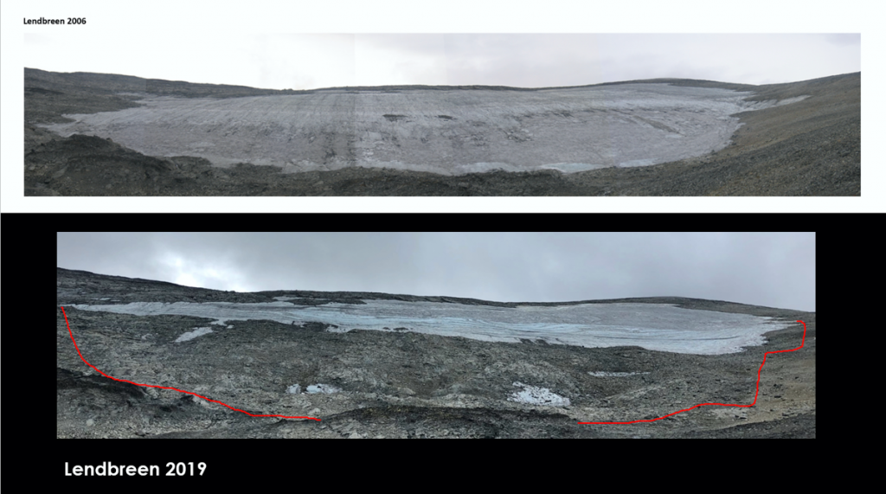 **Lendbreen islappen har smeltet mye tilbake de siste årene (2006 over, 2019 nedenfor), og smelten skal fortsette. Foto: Espen Finstad, secretsoftheice.com.**

**Storsmeltet i 2019**

**Etter at papiret vårt om Lendbreen ble akseptert av tidsskriftet Antiquity, fikk Lendbreen islappen en utrolig smelte høsten 2019. Funn dukket opp på overflaten av isen, og viste at smelten hadde nådd islag som ikke tidligere var berørt av smelte. Isen i passområdet var strødd med hestemøkk. I utgangspunktet smeltet nesten all den gjenværende isen fra tidspunktet for ruten ut.**

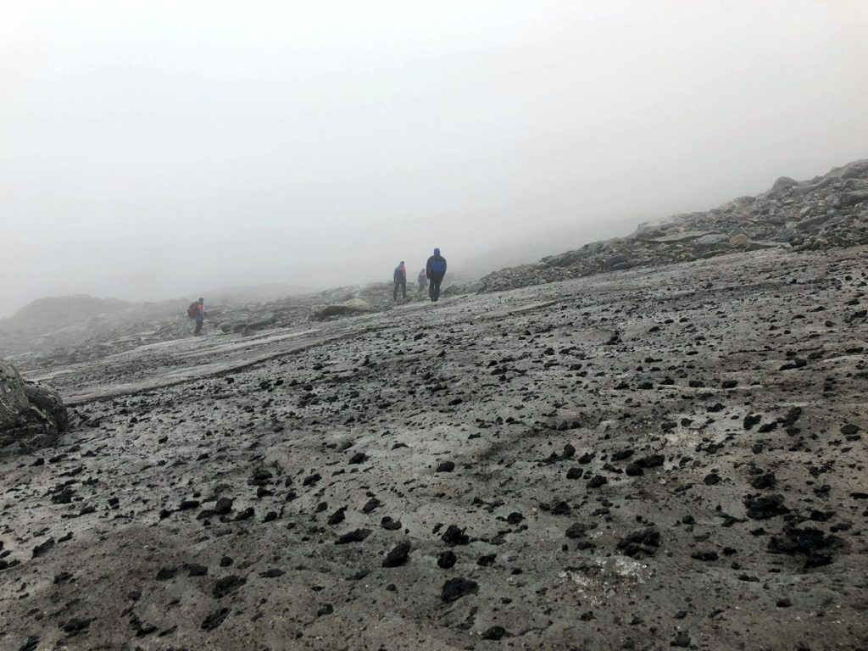

**August 2019. Isen i fjellovergangen er dekket av møkk fra de mange pakkehestene som gikk over mønet her. Foto: Espen Finstad, secretsoftheice.com.**

**Smelten i 2019 var sannsynligvis Lendbreen sin svanesang, angående funn fra fjellruten. For en finale det var! En trekasse med lokket fremdeles på viste seg å være en boks med nødvendig utstyr for å gjøre opp ild, tinderboks.**

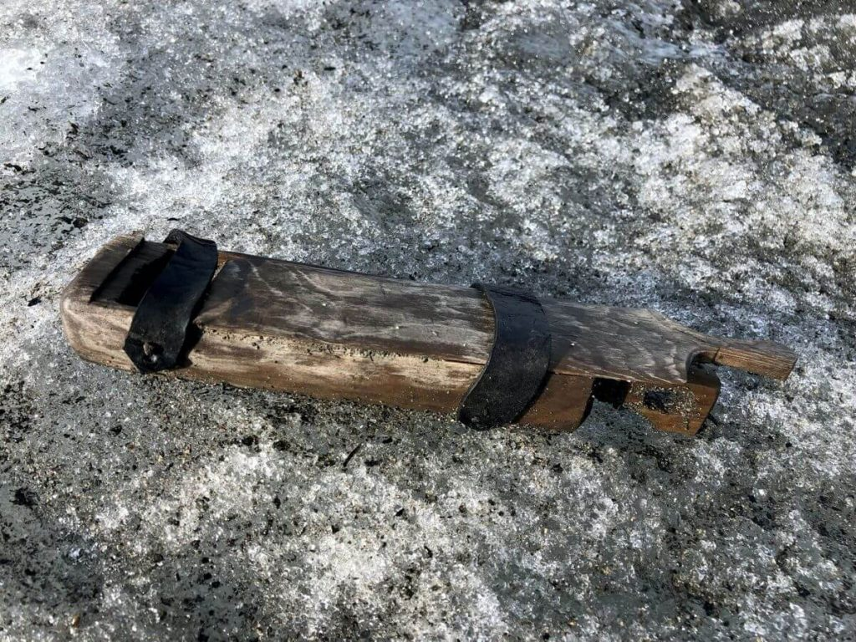 **Treboksen, som de fant som lå på isen etter at den smeltet ut. Foto: Espen Finstad, secretsoftheice.com**

**Vi fant en nydelig bevart hestesneksko. Det var en fin bekreftelse på hypotesen vår om at ruten ble brukt når den var dekket av snø. Vi fant også et nesten komplett skjelett av en pakkehest. Til og med en hund med krage og bånd smeltet ut av isen. Funnene fra 2019 er ikke datert ennå, men vi mener at de tilhører hovedbruksperioden for fjellruten, dvs. 300-1500 AD / 1700.**

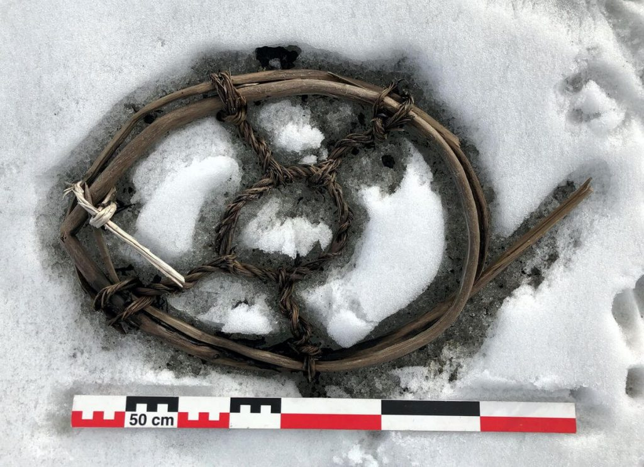

**Heste truge. Foto: Espen Finstad, secretsoftheice.com**

**Isen i høyfjellet fortsetter å smelte etter hvert som temperaturen fortsetter å stige. Isen som inneholder restene av den tapte fjellovergangen ved Lendbreen er sannsynligvis borte nå, men smelten vil avdekke andre issteder. Rett etter endt arbeid på Lendbreen i 2019 begynte funn å smelte ut i et fjellpass lenger vest på mønet. Under en rask undersøkelse den siste dagen før vintersnø ankom, klarte vi å gjenvinne en jernaldersko og et stykke bladfôr her. Det vil komme mer.**

**I over halvparten av de siste 10 000 år har det vært mindre is i Alpene enn i dag**

**Av Jan Herdal, Publisert 20. april 2020, Oljekrisa.no**

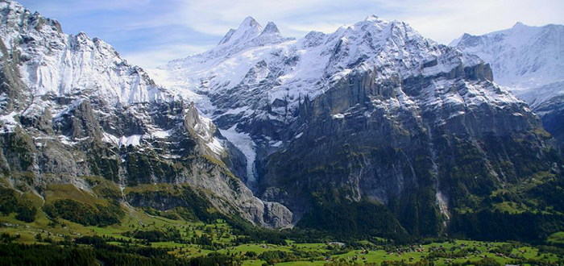 **De bernske alper i Sveits.**

**Krympende isbreer i Alpene er blant vår tids**[**favorittskremsler**](http://www.aftenposteninnsikt.no/klimamilj/varmere-vintre-og-smeltende-breer)**, men det har neppe noe med menneskelig aktivitet å gjøre. I mer enn halvparten av de siste 10 000 år har det vært klart mindre is i Alpene enn i dag - som følge av helt naturlige klimavariasjoner.**

**I Norge søker glasiologene langs iskanter som trekker seg tilbake. Her fins**[**mange bevis**](https://www.gd.no/nyheter/arkeologene-finner-rekordmange-eldre-gjenstander/s/1-934610-7623610)**på menneskelig aktivitet i tidligere tider. Den naturlige konklusjonen - at breene var mindre før - tones ned eller forties helt, fordi den ikke stemmer med det offisielle klimadogmet.**

**Også i Alpene krymper breene. Men allerede for 20 år siden la den sveitsiske professor emeritus og isbreekspert Christian Schlüchter ved universitetet i Bern, fram resultater fra 10 års forskning som viste at Alpene under den romerske varmeperioden for 2000 år siden var**[**nesten isbrefrie**](http://hockeyschtick.blogspot.com/2013/07/paper-finds-alps-were-nearly-ice-free.html)**.**

**I gamle avsetninger i en isbreelv i Bernese Oberland fant Schlüchter trestykker og rester av en lynghei. Analyser av funnene viste at i litt mer enn halvparten av de siste 10 000 år har isbreene i området vært betydelig mindre enn i vår tid. I alt 8 slike perioder er dokumentert.**

**Schlüchter sier at for mellom 1 900 og 2 300 år siden lå nederste del av isbreene i området ca. 300 til 500 meter høyere enn nå. Romerne la knapt nok merke til breene, av den enkle grunn at de da lå over de alpepassene som ble benyttet.**

**De ellers så detaljerte romerske krønikene nevner aldri isbreer. At Hannibal i år 218 f. Kr. tross store tap i det hele tatt kunne krysse Alpe-passene med elefanter vinterstid (!) er en indikasjon på det samme. Dette var i den såkalte romerske varmeperioden.**

**Middeltemperaturen var**[**1,5 grader høyere enn i 2005**](https://notrickszone.com/2014/06/09/giant-of-geologyglaciology-christian-schluechter-refutes-co2-feature-interview-throws-climate-science-into-disarray/)**. Dagens utvikling er ingenting nytt i jordas historie, sier han.**

[**Schlüchter**](https://www.oeschger.unibe.ch/about_us/people/personalpage/index_eng.html?id=27)**er en internasjonalt anerkjent kapasitet på området. Hans forskning er møtt med skepsis, men er aldri tilbakevist. Den bare forties. Han avviser forøvrig ikke menneskelig innvirkning på klimaet.**

**Han mener imidlertid at forskningens renommé ødelegges av politisk innblanding.**

**Djevelen er en av menneskets største oppfinnelser. Du kan gjøre store penger ved å male ham på veggen, har han uttalt med indirekte adresse til sveitseren Thomas Stocker, en sentral bidragsyter til IPCCs klimarapporter.**

**Grønne alper i stedet for evig is**

**Funn av tre og torv i Alpene undergraver en vanlig klimamodell.**

**Isbreer blir mye betraktet som indikatorer for global oppvarming. Flere bre- og klimaeksperter presenterer nå nye studier med forbløffende resultater. I dag er isbreenes nedgang i følge disse studiene ikke unik. Langt fra det: i løpet av de siste 10.000 årene har disse alpene vært grønne mer enn en gang.**

**Av**[**Michael Breu**](mailto:breu@cc.ethz.ch)**, 17.02.2005,** [**ETH Zurich**](http://www.ethz.ch/)**'s weekly web journal Section: Science Life**

**Temperaturkurven på grafen følger linjen til en hockeystokk. Det begynner å kurve oppover rundt 800AD. Fram til begynnelsen av 1900-tallet er skråningen oppover gradvis. Da akselererer kurven dramatisk når klimaet blir varmere. I de fleste klimarapporter er dette punktet markert med rødt for vektlegging, for eksempel i det tredje og siste fra Det mellomstatlige klimapanelet (IPCC). Dette ble bekreftet av Rajendra K. Pachauri, leder for IPCC, på en fersk presentasjon som ble holdt på ETH Zurich.**

**Mange studier antyder nå på det sterkeste at det er noe galt med denne hockeystokkmodellen som Michael E. Mann fra University of Virginia publiserte i 1999 i Geophysical Research Letters.**

**Allerede for to år siden la forskeren Jan Esper og kollegene fra det sveitsiske føderale instituttet for skog-, snø- og landskapsforskning (WSL) i Birmensdorf frem det synet om at den gjennomsnittlige globale temperaturen rundt det første årtusenet må ha vært høyere enn antydet av hockey stav modell. Esper nådde denne konklusjonen etter å ha undersøkt mange treprøver som viser at ideelle vekstforhold hersket på det aktuelle tidspunktet. Resultatene fra denne undersøkelsen, publisert i Science (2002, 295, 2250-2253), møtte skepsis fra mange forskere, men ble aldri motbevist.**

**Nå, igjen, kritiserer et lag hockeystokkmodellen. Et internasjonalt panel rundt Hans von Storch fra University of Hamburg undersøkte de såkalte proxy-dataene for klimamodeller og fant ut at svingninger i temperatur kan ha blitt grovt undervurdert. Funnene ble nylig publisert i Science (2004, 306, 679-682). I følge dataene hans, måtte også gjennomsnittstemperaturen fra 1000AD til 1100AD være høyere enn det som er angitt i hockeystokkmodellen.**

**En ytterligere utfordring til modellen fremgår nå i en undersøkelse fra Christian Schlüchter, professor i kvartær- og miljøgeologi ved Institute of Geological Sciences ved University of Berne, foreleser ved ETH Zurich og en ivrig alpinforsker. I juniutgaven av Swiss Alpine Club (SAC) -magasinet "Die Alpen" publiserte han resultatene av forskning samlet de siste ti årene, som tidligere hadde blitt publisert i forskjellige spesialistpublikasjoner, blant annet i Holocene (2001), 11/3: 255-265). I det siste forårsaket hans konklusjoner knapt en oppstuss, men de ble tatt som en provokasjon i SAC-magasinet. Hvorfor?**

**[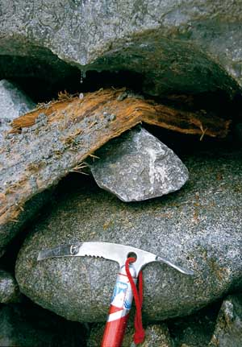](http://archiv.ethlife.ethz.ch/images/al04_132-l.jpg)**

**Trefunn: Forskere fra Berne daterte det.**

**[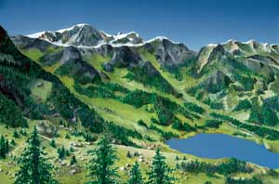](http://archiv.ethlife.ethz.ch/images/al04_126-l.jpg)**

**Susten-passet, slik det kan ha virket i romertiden, for rundt 2000 år siden. Stei-breen har trukket seg tilbake til nivået av Tierberg-hytta (2795 moh), treetivået ligger klart høyere. Bilde: fra "Die Alpen" / Atelier Thomas Richner basert på et utkast fra Christoph Schlüchter.**

**I umiddelbar nærhet av den nedre Aar-breen i Bernese Oberland, i avsetningene til bre-strømmen, fant Schlüchter - blant annet - trestykker som var mellom 30 og 60 centimeter tykke og restene av et skogstykke. "Prøvene vi fant ble skylt ut fra breen med smeltevann. Det betyr, hvor det er is i dag," forklarer Christian Schlüchter. Dette er oppsiktsvekkende for så store trær og til og med myr kan bare ha eksistert på dette stedet hvis området som var dekket av "evigvarende" is var betydelig mindre og tregrensen var høyere.**

**For å avklare saken undersøkte geologiprofessoren og karbondaterte prøvene på laboratoriet. Det han fant var ganske forbløffende: "Alderen angitt av dataene er ikke en kaotisk sky av data spredt de siste 10.000 årene, men faller inn i klart definerbare tidsvinduer," sier Schlüchter. "Til nå har vi klart å identifisere ti tidsvinduer. Tatt i løpet av de siste 10.000 årene betyr dette at isbreene i mer enn halvparten var kortere enn de er i dag." Med andre ord, siden forrige istid har våre isbreer sjelden blitt så utvidet som de er i dag.**

**Dessuten trekker Schlüchter en annen konklusjon fra resultatene: "For mellom 1900 og 2300 år siden lå de nedre spissene av breene minst 300 meter høyere enn i dag. På romernes tid ville de neppe ha blitt anerkjent som isbreer av den enkle grunn at deres nedre rekkevidde lå lenger opp enn de alpine passene som ble brukt på den tiden og ikke ville vært noe hinder. "Dette vil også forklare hvorfor de romerske kronikkene i de ellers veldig detaljerte beretningene knapt inneholder noen omtale av isbreer. Schlüchter sier, "Disse funnene krever en grunnleggende revisjon av det utbredte synet på en relativt sterk dekning av Alpene med isbreer siden istiden. For i lange perioder var Alpene grønnere enn de er i dag. "**

**Martin Funk, professor i glaciologi ved laboratoriet for hydraulikk, hydrologi og glaciologi (VAW), så på Schlüchter sine resultater. "Jeg ser ingen grunn til å tvile på resultatene og konklusjonene totalt sett, på det meste noen få detaljer", sier Funk og forklarer at Schlüchter's studie bare inkluderer data for en relativt ny periode (mellom 500AD og 800AD) med mindre isbredekning. "Dette betyr at man faktisk ikke kan sammenligne hockeystikkkurven med Schlüchter sine resultater. I tillegg forteller temperaturen alene ikke så mye om svingninger i isbreeres område og bevegelse. For det trenger vi også data om endringer i nedbør. "**

**Likevel er dataene fra Jan Esper, Hans von Storch og Christian Schlüchter en ytterligere indikasjon på at den aktuelle kurven ikke ville være så bratt som IPCC hittil har hevdet.**

**Schlüchter sin publisering i SAC-magasinet - og fremfor alt den tilsvarende illustrasjonen av landskapet på Susten-passet, for knapt 2000 år siden med en grønn, brefri Alp og skoglapper - blir ansett for å være en "massiv provokasjon" av andre eksperter. I et intervju i tidsskriftet "Weltwoche", Wilfried Haeberli, siteres professor ved Geografisk institutt ved Universitetet i Zürich: "Jeg tror det er svært usannsynlig at breene hadde forsvunnet helt for 7000 år siden. Og for de siste fem tusen årene har det blitt godt dokumentert at breene aldri har vært vesentlig mindre enn de er i dag. "**

**Christian Schlüchter: "Alpen ohne Gletscher? Holz- und Torffunde als Klimaindikatoren“, Die Alpen, 6/2004; The Alps with little ice: evidence for eight Holocene phases of reduced glacier extent in the Central Alps, The Holocene, 2001, 11/3: 255-265**